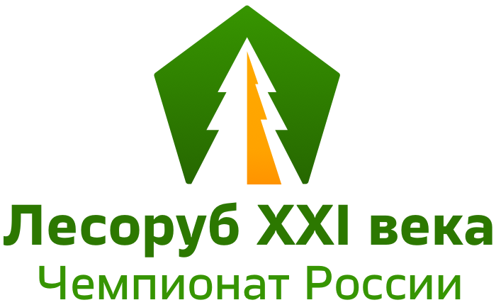

VIII лесная выставка «Лесоруб XXI века» пройдёт в августе

«Лесоруб XXI века» – одно из самых зрелищных мероприятий российского леспрома. Ежегодно в Архангельскую область съезжается вся элита российской лесозаготовки, чтобы принять участие в битве за чемпионские титулы. Мастерство в выполнении упражнений оценивают профессионалы высочайшего класса. Призовой фонд соревнований более 6 млн рублей.
Выставка лесных и дорожных машин проходит на площадке Чемпионата. На площади в 30 Га демонстрируются в действии новейшие машины и технологии, обсуждаются масштабные контракты. На выставке будут представлены более 100 ведущих мировых и российских брендов лесной техники и сопутствующего оборудования. Даты проведения мероприятия с 9 по 12 августа 2023 года. Приезжайте, будет как всегда круто и душевно!
lesorub.pro

Организатор мероприятия – Ассоциация «Лесоруб 21 века». Чемпионат России «Лесоруб XXI века» проводится с 2015 года в Устьянском районе Архангельской области. Ежегодно на мероприятии определяются тренды и основные направления развития лесной отрасли. В рамках Чемпионата проходит одна из самых больших выставок в России под открытым небом по лесозаготовке. Выставочная площадка под открытым небом с развитой инфраструктурой позволяет проводить мероприятия национального масштаба

